Пермский Навигатор ДО. Обзор функционала сайта
Навигатор доступен по адресу: http://navigatordo.ru

Главная страница Навигатора
На главной странице Навигатора находятся:
- Слайдер со статьями из блога Навигатора
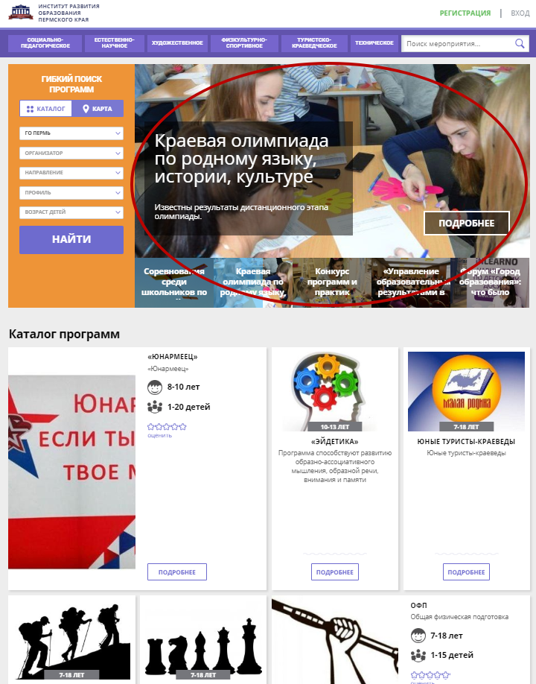

- Рубрикатор для поиска занятий по направлениям
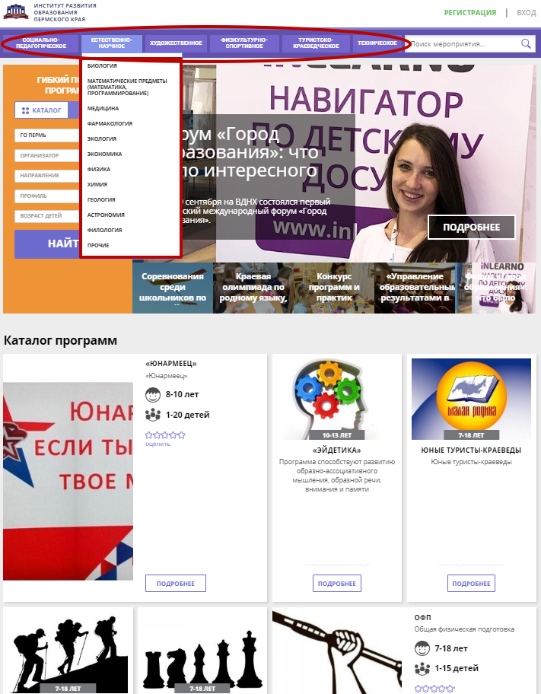

- Форма для гибкого поиска занятий и учебных программ
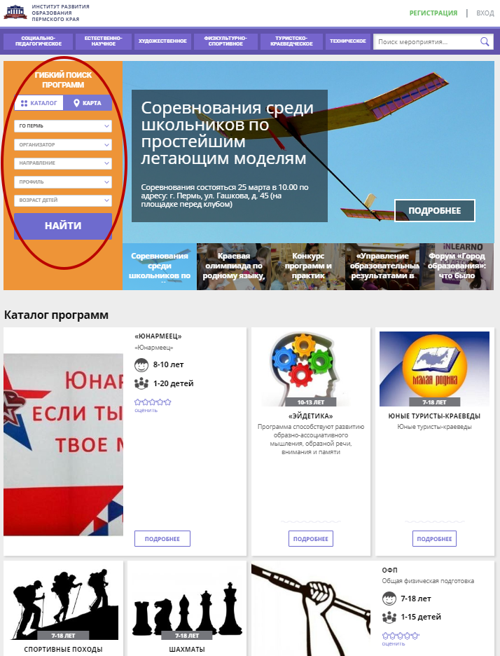

- Карточки каталога учебных программ Навигатора
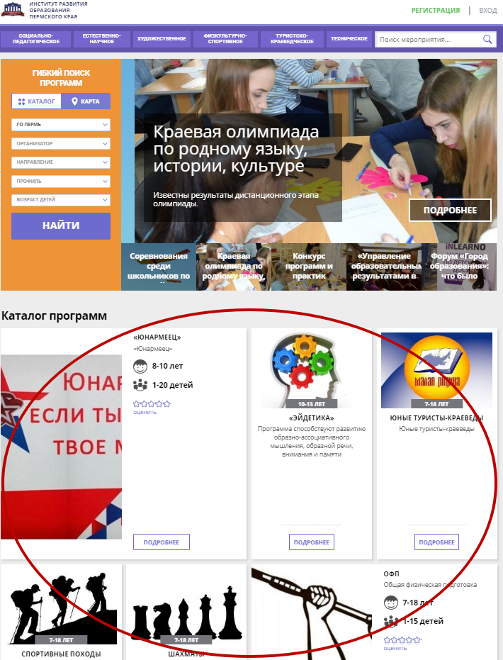

Слайдер и статьи раздела «Блог»
- На главной странице Навигатора, внимание привлекает слайдер с информационными и новостными статьями
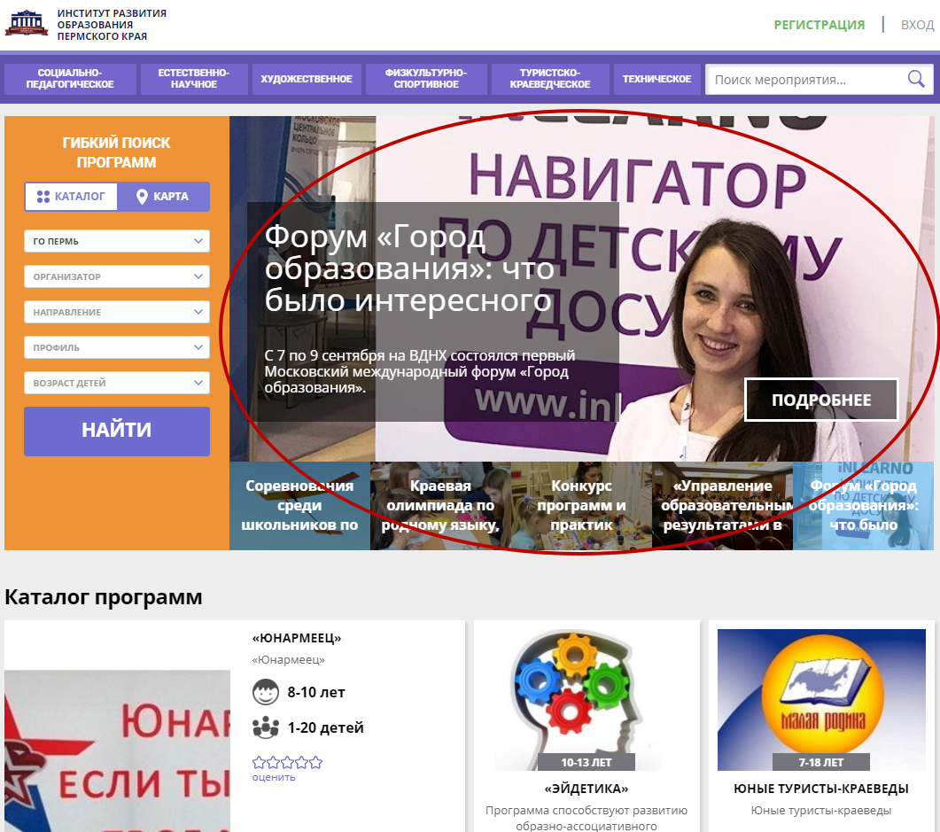

- Щелчком по обложке статьи в слайдере можно перейти в раздел «Блог» к тексту статьи.
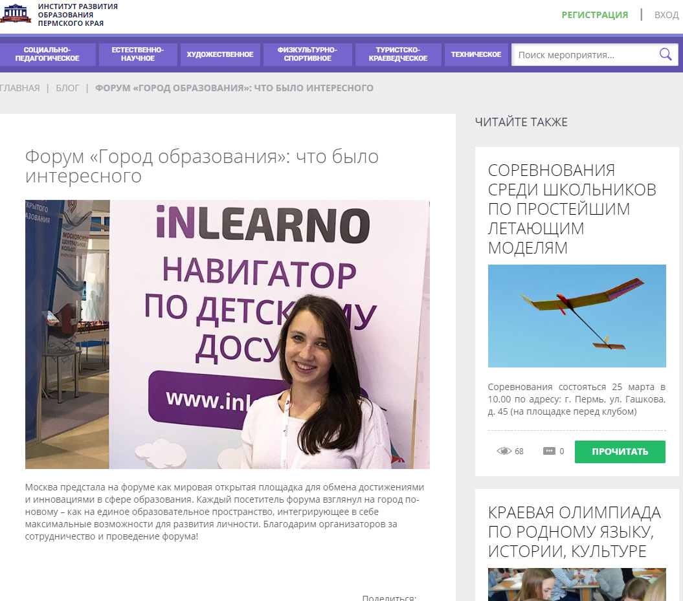
- Блог содержит новостные, информационные, методические статьи и материалы, публикуемые редколлегией Навигатора.

Рубрикатор учебных программ
Все учебные программы поделены по направлениям, всего их шесть:
- Социально-педагогическое
- Естественно-научное
- Художественное
- Физкультурно-спортивное
- Туристско-краеведческое
- Техническое
Каждому направлению соответствует свой раздел каталога. Для переключения между разделами сделан рубрикатор.
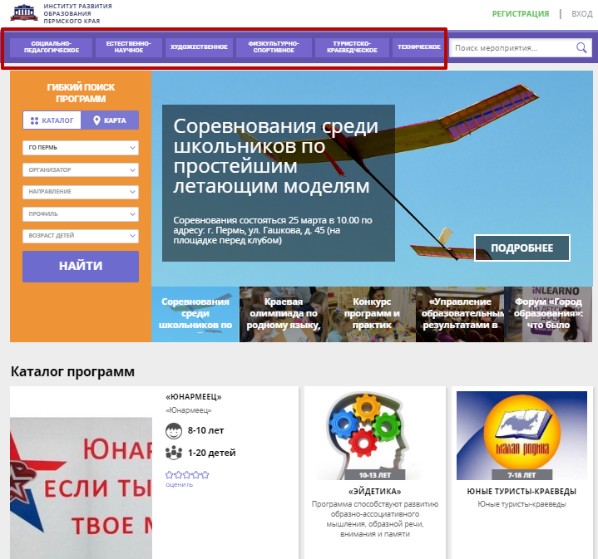

В каждом разделе можно дополнительно выбрать профиль учебной программы. Щелчок по названию профиля покажет относящиеся к нему учебные программы.
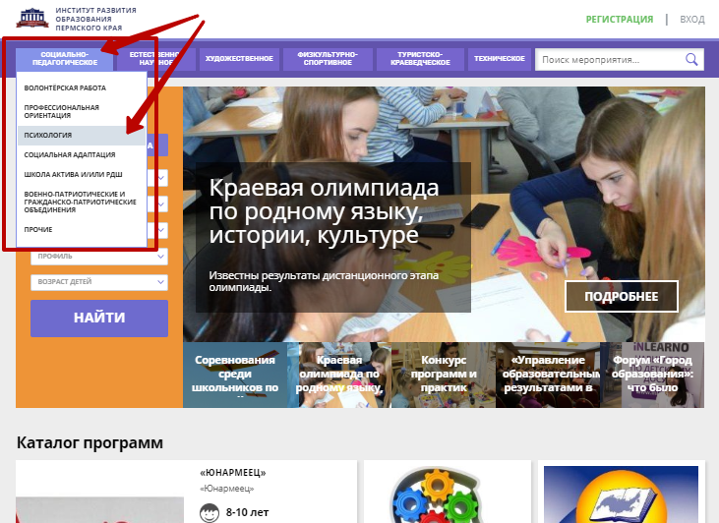

Форма гибкого поиска
- Для поиска по критериям используйте форму гибкого поиска
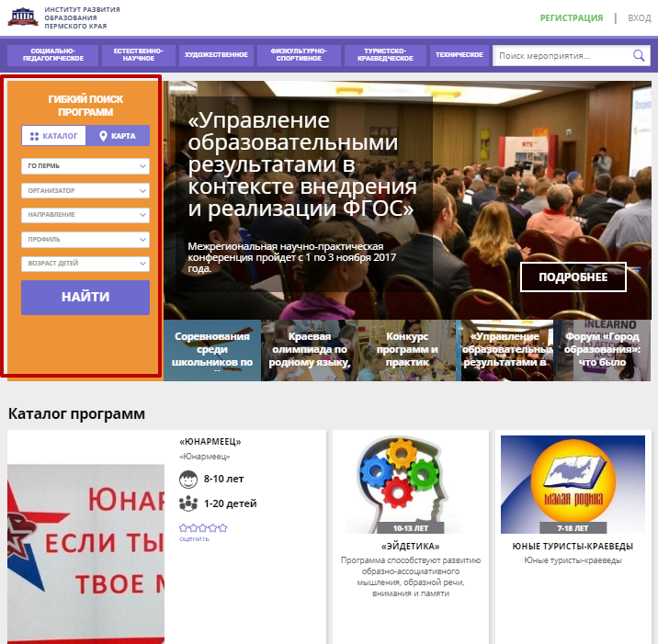

Достаточно выбрать в ней нужные значения из выпадающих списков.
- Например, указать муниципалитет – ГО ПЕРМЬ.
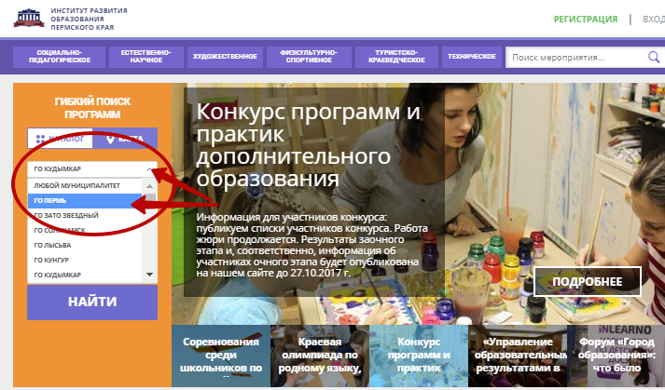
- Выбрать Организатора, например, муниципальное автономное учреждение ДО «Детско-Юношеский центр АНТЕЙ» г. Перми.
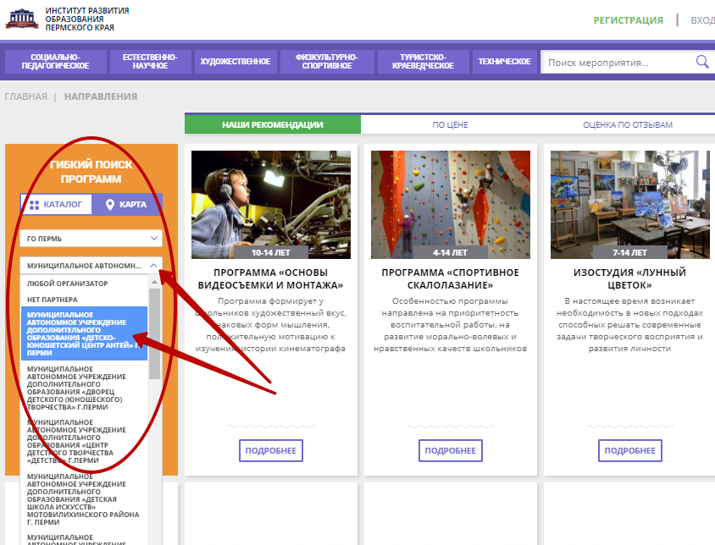

- Нажать кнопку «НАЙТИ».
Каталог отобразит карточки найденных программ.
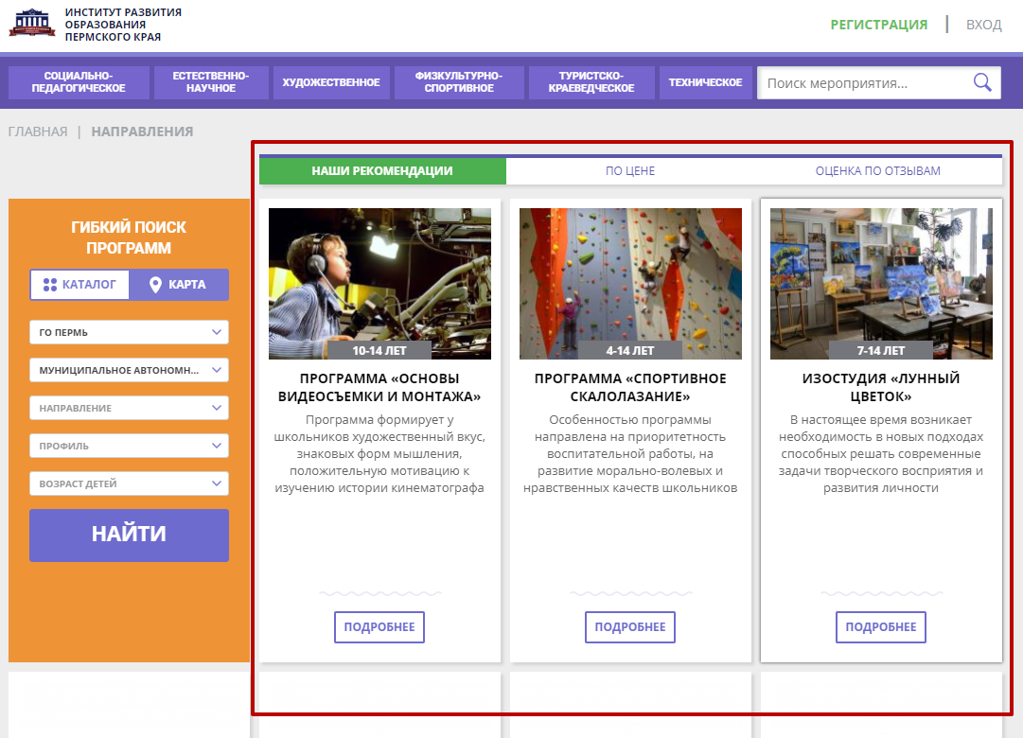

Режим поиска по карте
Перейдя в режим поиска на карте, можно увидеть, где находятся места проведения занятий найденных программ.
- Для перехода к режиму карты, нажмите кнопку «Карта» в форме гибкого поиска.
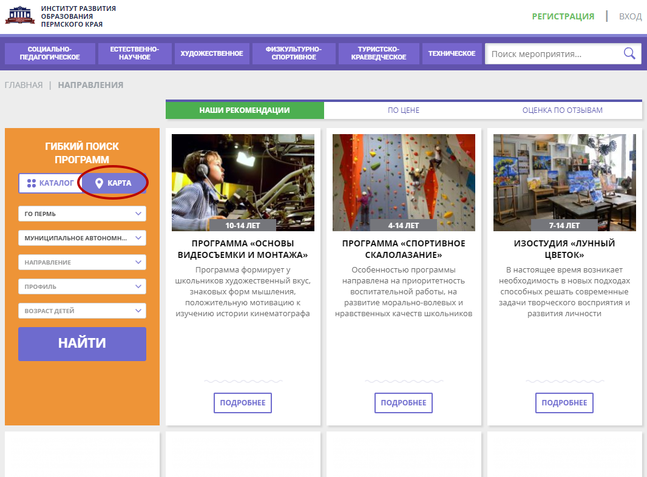

- Найденные занятия отобразятся на карте
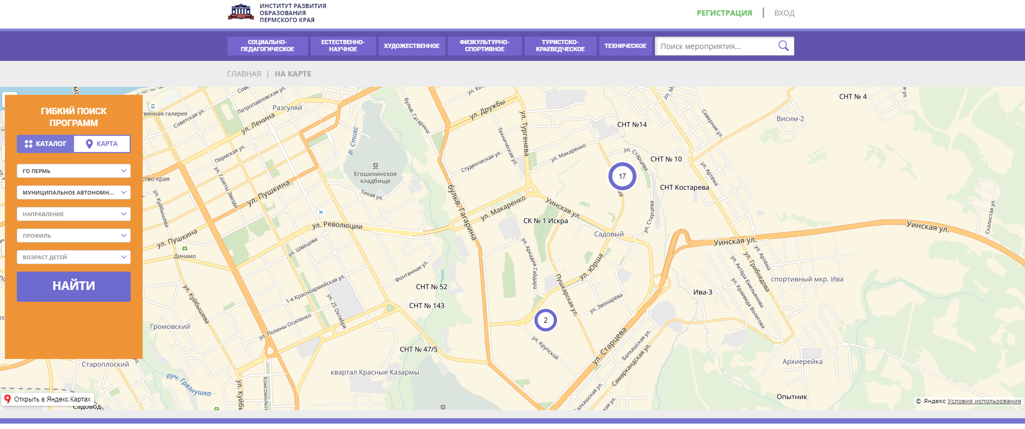
- Чтобы просмотреть подробности программы, щелкните по маркеру на карте, и по кнопке «Подробнее» в появившейся карточке программы.
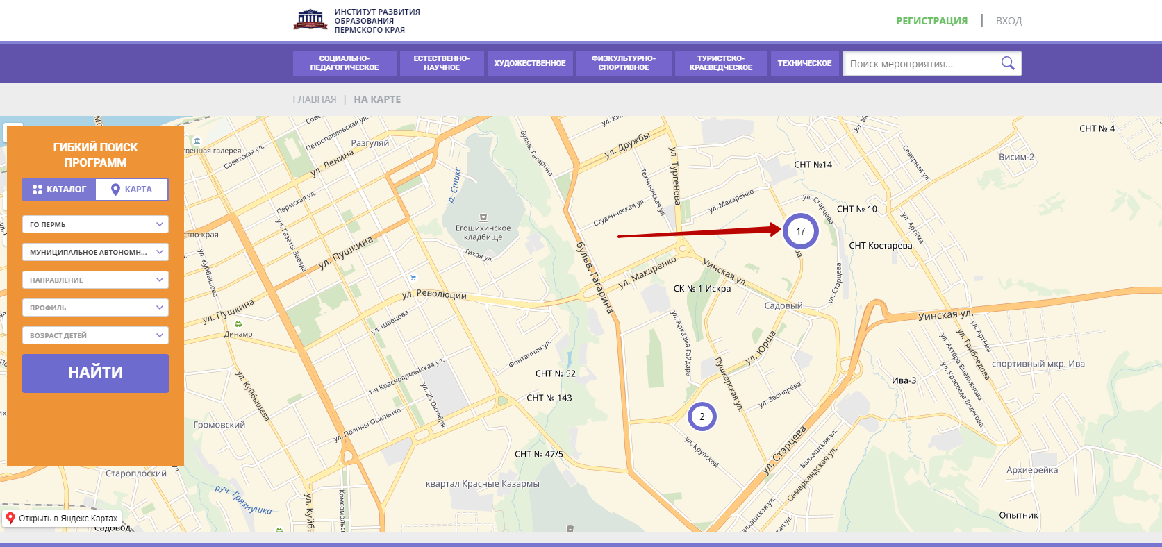
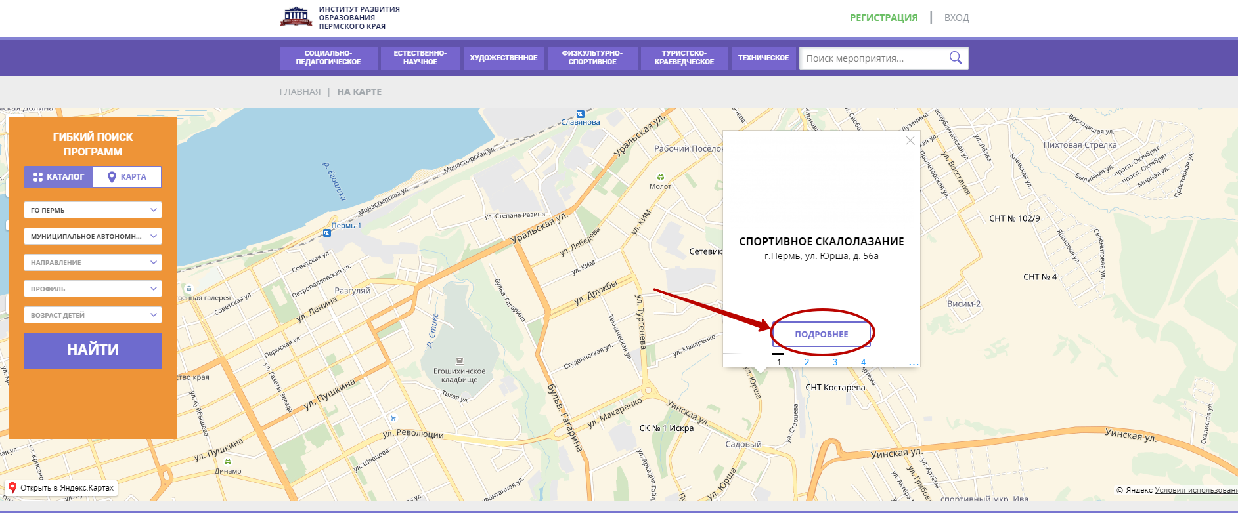
- Аналогично это можно сделать и из режима каталога
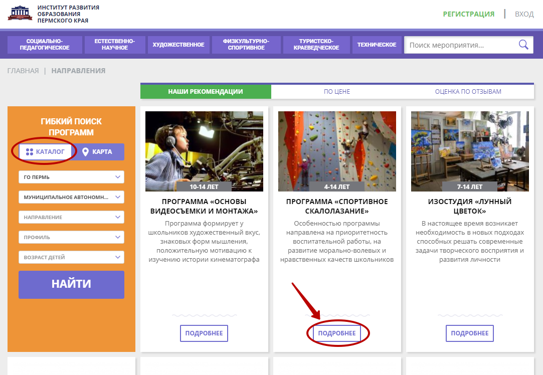
- Откроется страница с описанием программы
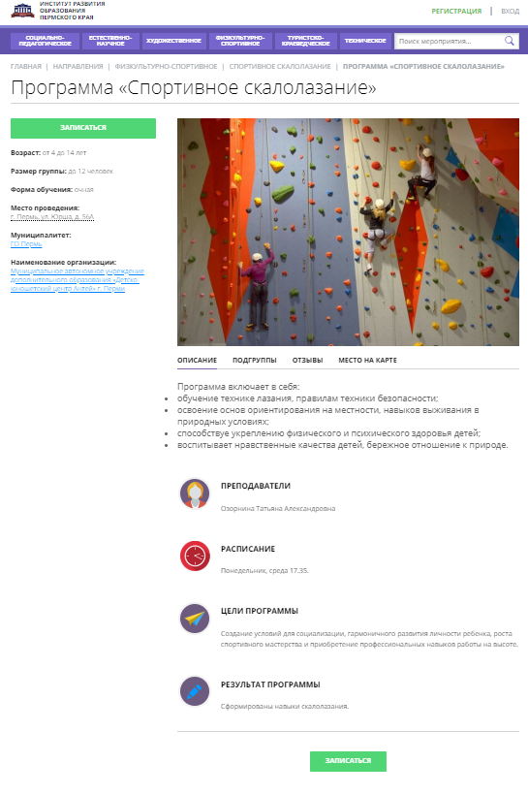

Запись ребенка на занятия
- Для записи детей на занятия на странице понравившейся программы нажмите кнопку «Записаться».
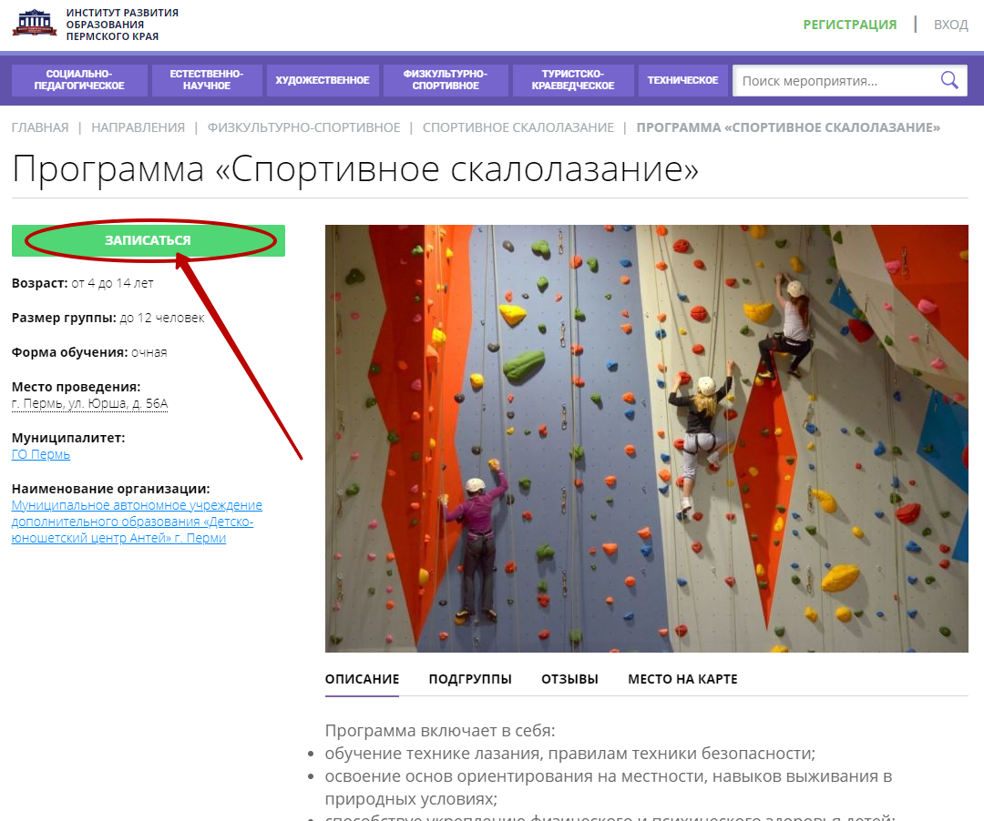
- Заполните появившуюся форму регистрации на сайте и нажмите кнопку «Зарегистрироваться»
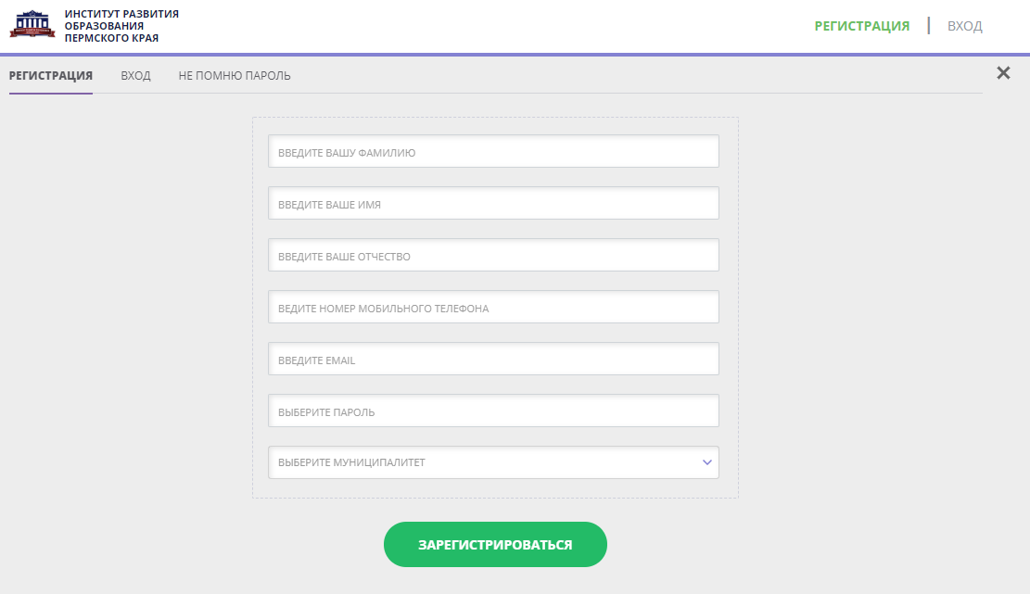
- После регистрации, заполните форму записи детей на занятия.
На первой странице формы, выберите из предлагаемых учебную группу. Нажмите кнопку «Далее»
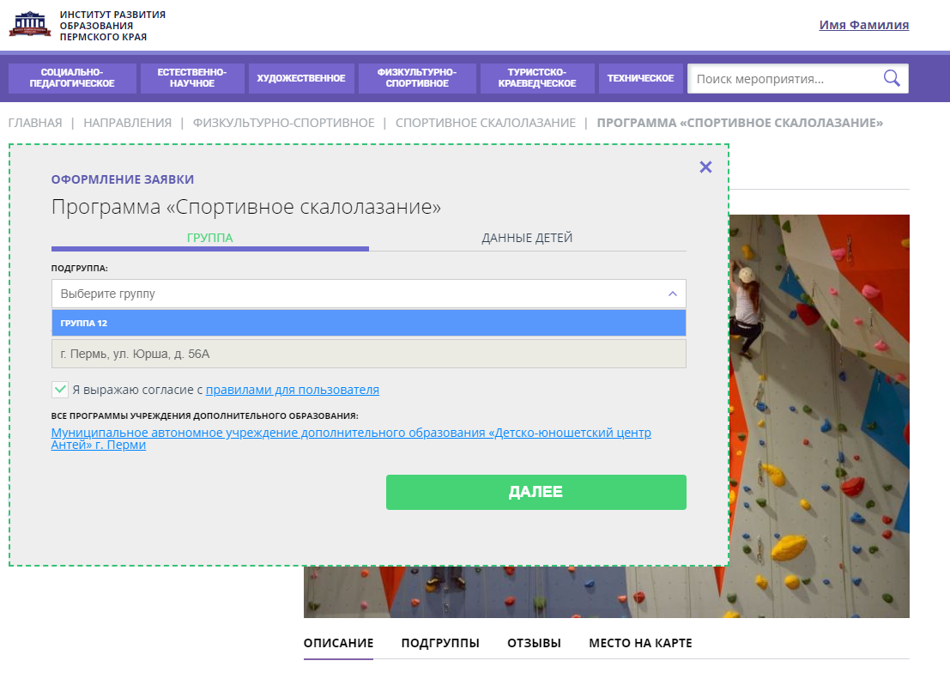
- На следующей странице формы введите информацию о детях. Для этого нажмите кнопку «Добавить ребенка».
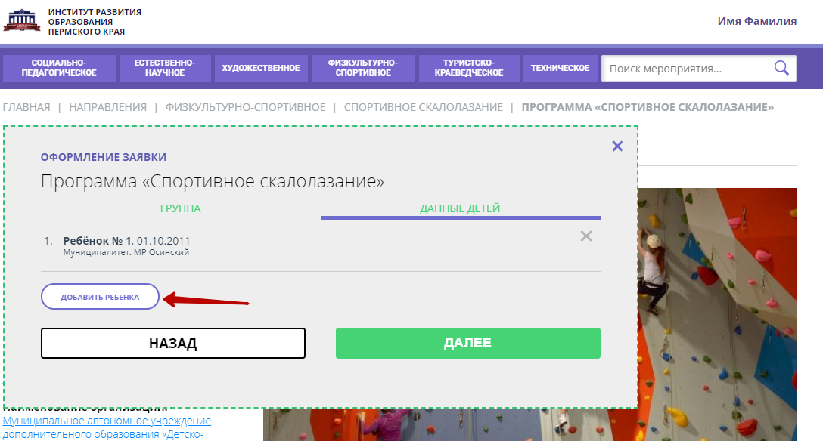

- И заполните сведения о нем. Нажмите кнопку «Сохранить»
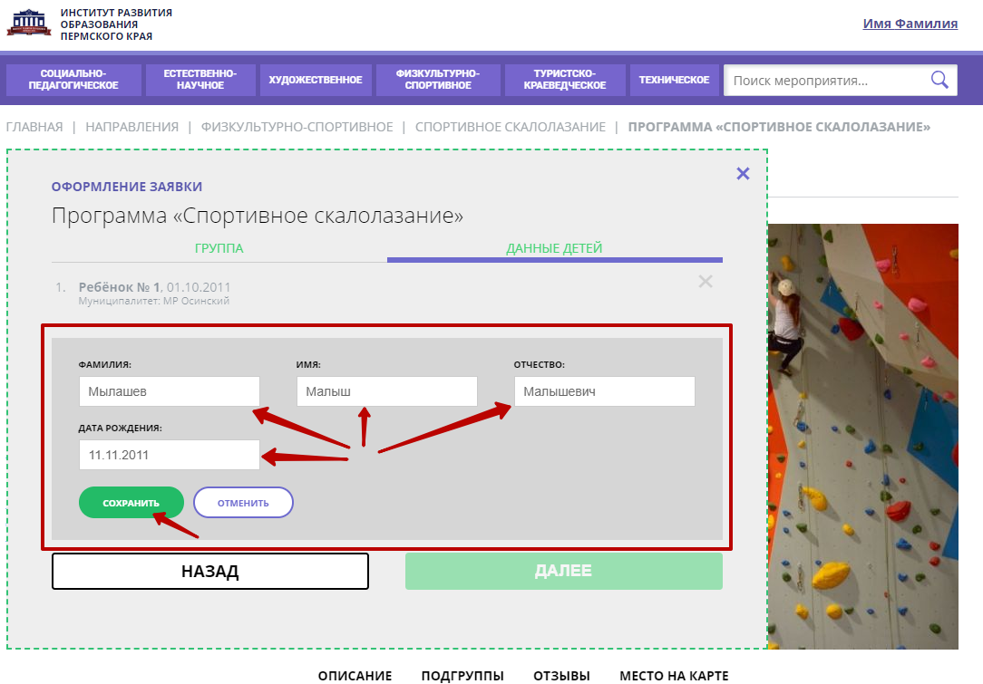
- Аналогично можно добавить еще детей.
- Для продолжения записи нажмите кнопку «Далее».
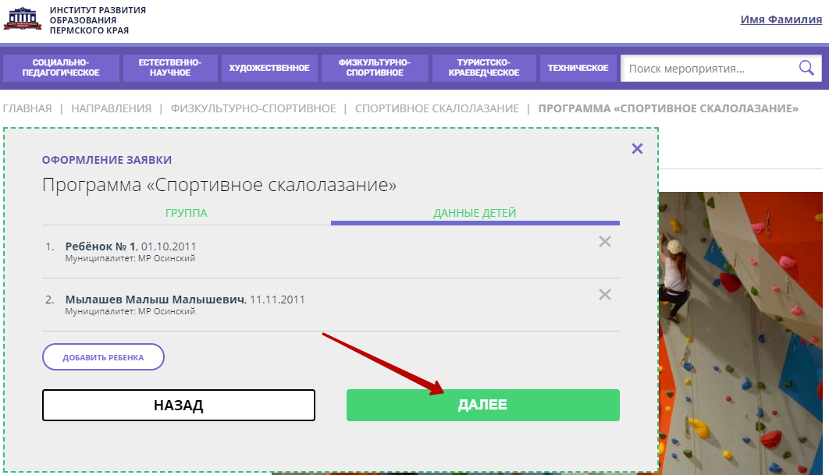

Заявка на запись будет зарегистрирована в системе.
